Лабораторная работа 7

Модель M | M | 1 |

Абу Сувейлим Мухаммед Мунифович

Содержание

# 1 Цель работы

* Приобретение навыков моделирования в Xcos.

# 2 Задание

Требуется:

Реализовать модель $M\left|M\right|1|∞$ в Xcos.

# 3 Теоретическое введение

Система массового обслуживания (СМО) - система, предназначенная для многократно повторяющегося (многоразового) использования при решении однотипных задач. [1]

# 4 Выполнение лабораторной работы

## 4.1 Реализация модели в xcos

1. В меню Моделирование, Задать переменные окружения зададим значения коэффициентов a, b, c, d (рис. 1):

* 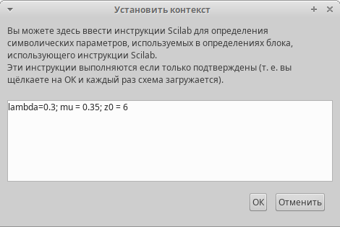
* Рис. 1: Задать переменные окружения в xcos для модели

1. Суперблок, моделирующий поступление заявок, представлен на рис. 2:

* 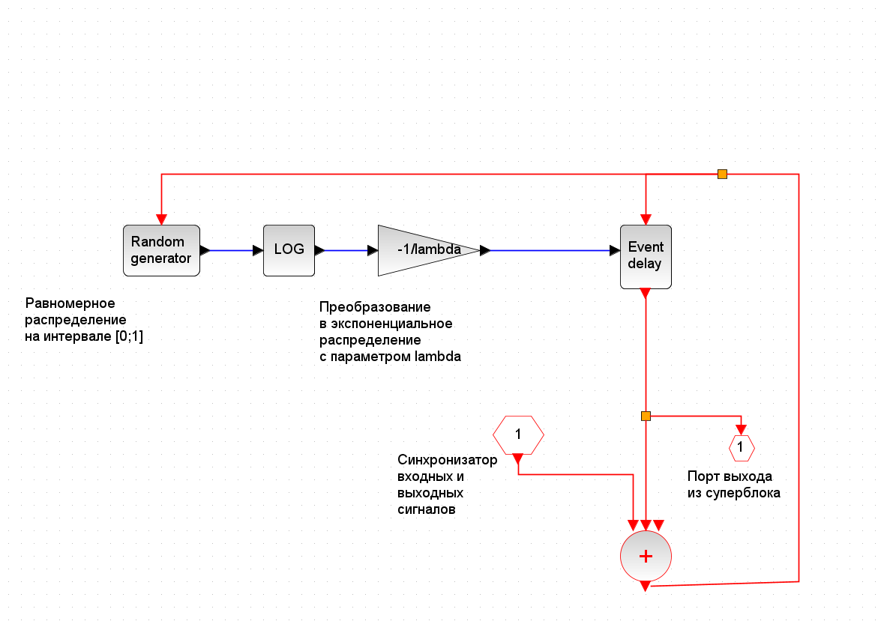
* Рис. 2: Суперблок, моделирующий поступление заявок

1. Суперблок, моделирующий процесс обработки заявок, представлен на рис. 3:

* 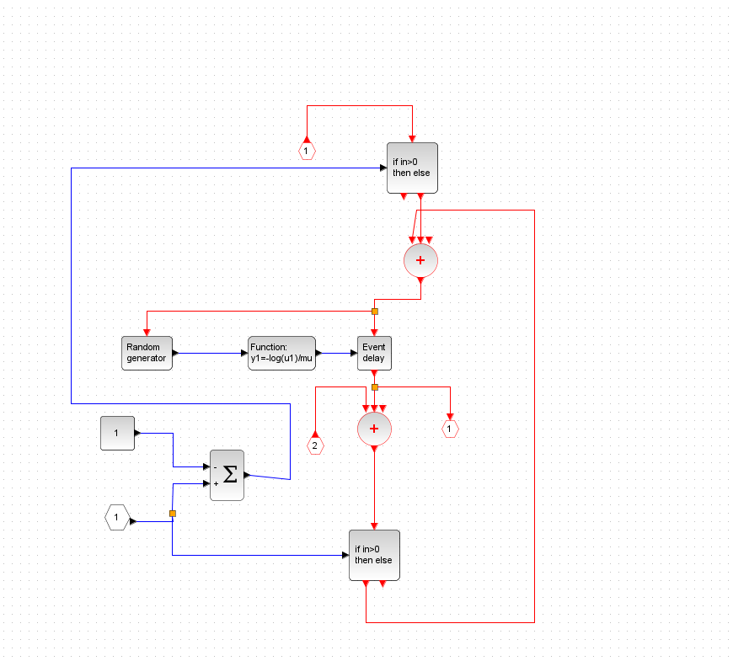
* Рис. 3: Суперблок, моделирующий процесс обработки заявок

1. В меню Моделирование, Установка необходимо задать конечное время интегрирования, равным времени моделирования: 30.
2. Схема модели $M\left|M\right|1|∞$ в Xcos рис. 4:

* 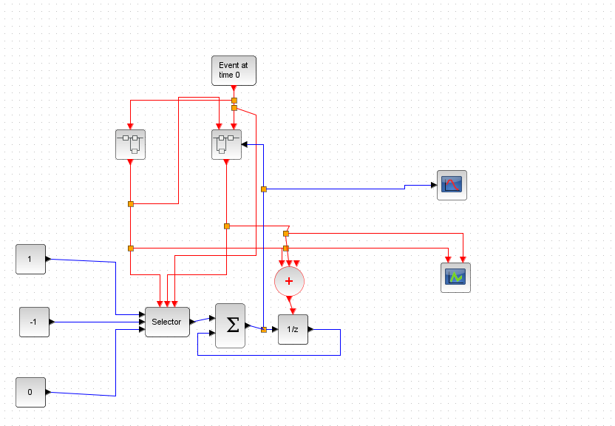
* Рис. 4: Схема модели $M\left|M\right|1|∞$

1. Результат моделирования представлен на рис. 5 и 6:

* 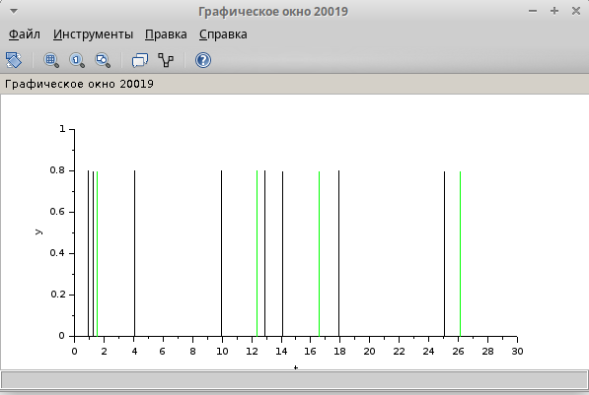
* Рис. 5: Поступление (черный —) и обработка (зеленый —) заявок
* 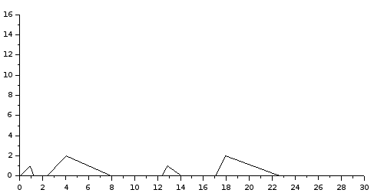
* Рис. 6: Динамика размера очереди

# 5 Вывод

* Изучали как работать с xocs. Также, научились как строит суперблоки в xocs. [2]

# 6 Библиография

1. Плескунов М.А. Теория массового обслуживания : учебное пособие / под ред. Сесекин А.Н. Издательство Уральского университета, 2022. С. 264.

2. Korolkova A., Kulyabov D. Моделирование информационных процессов. 2014.